Capítulo 1 — Ângulos que se completam

Quanto falta para fechar um ângulo reto?
Quando você dobra uma folha ao meio e depois ao meio de novo, os dois vincos formam um ângulo reto. Mas se uma dobradura não chegar exato nos 90°, quanto falta — ou quanto sobrou? Ângulos que "se completam" seguem regras precisas: saber essas regras permite calcular medidas sem usar o transferidor toda vez.

💭 Pense um pouco:
Dois ângulos podem ser ao mesmo tempo complementares e iguais? Que medida cada um teria?

1. Ângulos Complementares
Dois ângulos são complementares quando a soma das suas medidas é exatamente 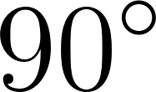.

1.1 Identificando ângulos complementares
Complementares podem aparecer de dois jeitos:

- Adjacentes: os dois ângulos ficam lado a lado, juntos formam um ângulo reto. [Imagem 1]
- Não adjacentes: estão separados, mas a soma ainda dá .

A definição vale para qualquer par — não é preciso que eles se toquem.

1.2 Calculando o complemento
Se um ângulo mede , seu complemento é:

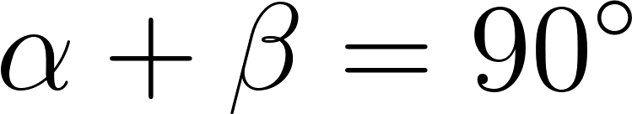

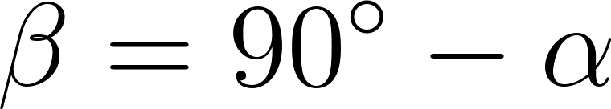

- Exemplo 1
Um ângulo mede 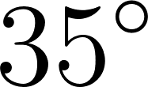. Qual é o seu complemento?

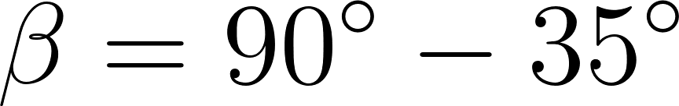

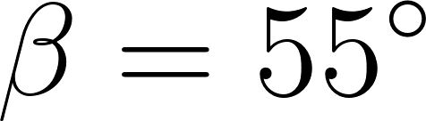

- Exemplo 2
Um ângulo mede 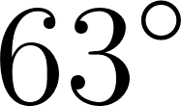. Qual é o seu complemento? E se outro ângulo mede 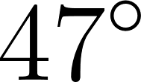, esses dois são complementares entre si?

Complemento de :

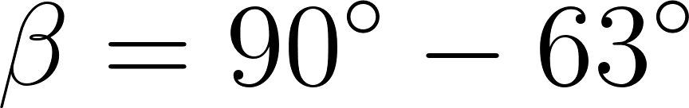

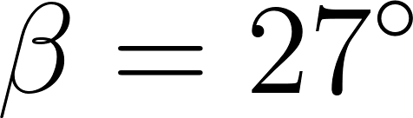

Verificando  e :

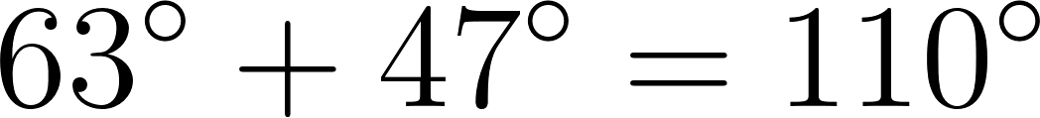

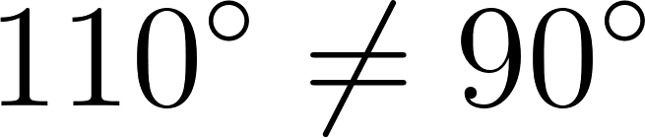

Não são complementares — a soma deles não dá .

📐 Fazendo as Contas:
Ângulos de 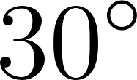 e 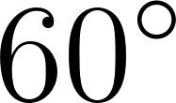 são sempre complementares — aparecem nos triângulos dos esquadros e em toda construção com ângulo reto.

2. Ângulos Suplementares
Dois ângulos são suplementares quando a soma das suas medidas é exatamente 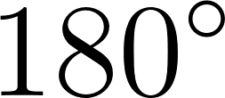.

2.1 Identificando ângulos suplementares
Suplementares também aparecem em dois casos:

- Adjacentes: formam juntos um ângulo raso (uma linha reta). [Imagem 2]
- Não adjacentes: estão separados, mas somam .

👁️ Observe:
Sempre que duas ruas se cruzam em linha reta, os ângulos de cada lado da calçada são suplementares adjacentes.

2.2 Calculando o suplemento
Se um ângulo mede , seu suplemento é:

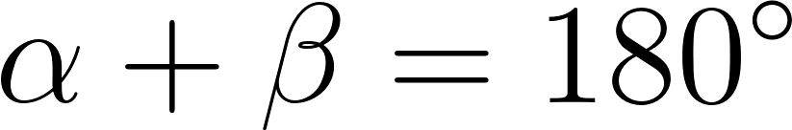

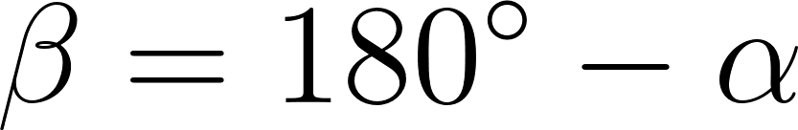

- Exemplo 1
Um ângulo mede 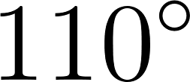. Qual é o seu suplemento?

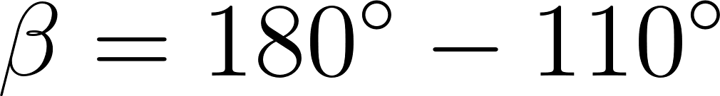

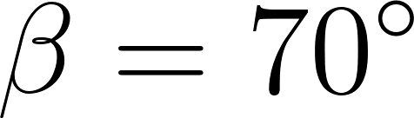

- Exemplo 2
Dois ângulos suplementares diferem entre si em 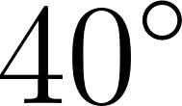. Quais são as suas medidas?

Sendo os ângulos  e 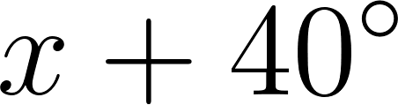:

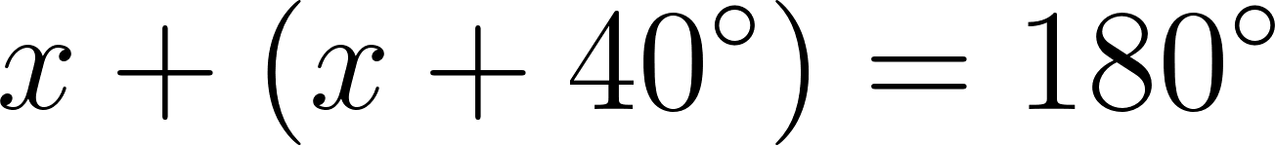

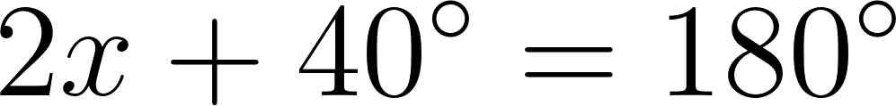

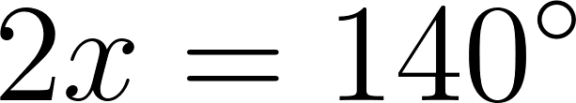

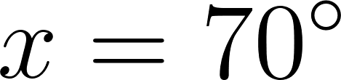

Os ângulos medem 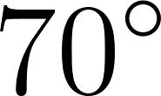 e .

3. Ângulos Opostos pelo Vértice
Quando duas retas se cruzam, formam quatro ângulos. Os que ficam um de frente para o outro — sem lado em comum — são chamados ângulos opostos pelo vértice (OPV). [Imagem 3]

3.1 Propriedade fundamental
Ângulos opostos pelo vértice são sempre congruentes (têm a mesma medida). Isso acontece porque:

- 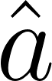 e  são suplementares: 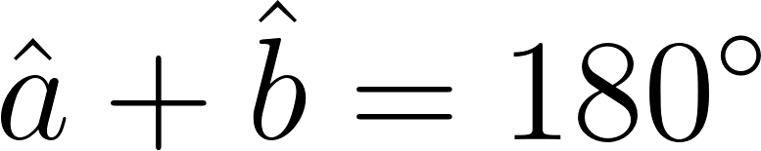
-  e  são suplementares: 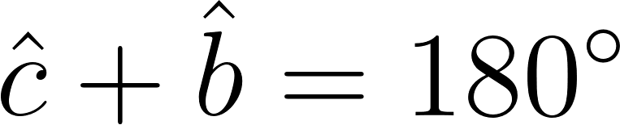
- Logo: 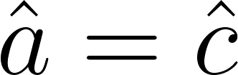

Da mesma forma, o outro par oposto também é igual entre si.

3.2 Calculando ângulos no cruzamento
- Exemplo 1
Duas retas se cruzam. Um dos ângulos formados mede 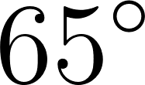. Quais são as medidas dos outros três?
- Oposto pelo vértice ao de : também 
- Suplemento de :
- Oposto pelo vértice ao de 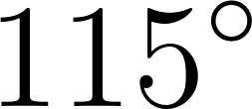: também 

Os quatro ângulos medem , ,  e . [Imagem 4]

- Exemplo 2
Duas retas se cruzam. Um dos ângulos formados mede 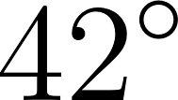. Quais são as medidas dos outros três?
- Oposto pelo vértice ao de : também 
- Suplemento de :
- Oposto pelo vértice ao de 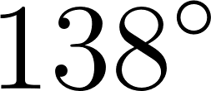: também 

Os quatro ângulos medem , ,  e .

Verificação: 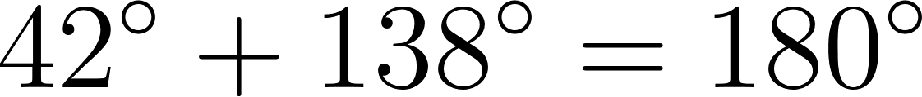 ✓

⏸️ Pare e Pense:
Se dois ângulos são ao mesmo tempo opostos pelo vértice e suplementares, quanto mede cada um?

NA VIDA REAL
Em marcenaria e construção civil, verificar se dois cortes formam ângulos complementares ou suplementares garante que as peças se encaixem sem folga. Esquadros de 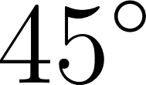 e  funcionam exatamente porque seus ângulos complementam os do triângulo que se quer construir.

E A BÍBLIA NISSO?
"O caminho do justo é como a luz da aurora, que vai brilhando mais e mais até ser dia perfeito."
Provérbios 4.18

Complementares e suplementares não existem sozinhos: cada um dá sentido ao outro pela falta que preenche. Nenhum ângulo "fecha" sem o par certo — assim como nenhuma relação é completa sem o outro (Eclesiastes 4.9).

Completude vem da relação — Nenhum ângulo complementar ou suplementar faz sentido sozinho; ele precisa do outro para "fechar". Dois são melhores que um (Eclesiastes 4.9).

A medida real importa — Dois ângulos podem parecer iguais mas não ser, ou parecer diferentes mas somar exato. Medir com precisão — em geometria e na vida — revela a verdade (Provérbios 14.12).

💬 Para Conversar:
Você consegue pensar em uma situação em que só "completou" algo em parceria com outra pessoa? O que aquela pessoa tinha que você não tinha?

Simplificando
Complementares somam , suplementares somam , e opostos pelo vértice são sempre iguais — três relações que permitem calcular qualquer ângulo desconhecido quando dois retas se cruzam ou quando um ângulo reto é dividido.

Para não esquecer
- Complementares: soma 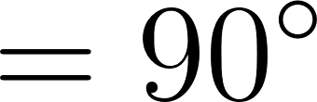; complemento 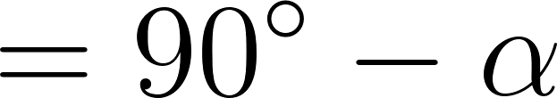;
- Suplementares: soma 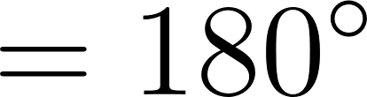; suplemento 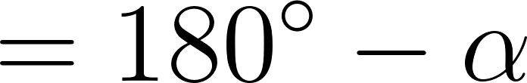;
- OPV: ângulos opostos pelo vértice são sempre iguais;
- Cruzamento de duas retas: gera 4 ângulos, dois pares de OPV, todos cálculos saem de .

Capítulo 2 — Polígonos: nomes, elementos e formas

O que faz uma figura ser um polígono?
Uma pipa, um sinal de "pare", um favo de mel — cada um desses objetos tem contorno formado só por retas. Isso os separa do círculo, da elipse e de outras curvas. O nome que a geometria dá a essas figuras é polígono, e entender o que define um polígono abre a porta para classificar e nomear centenas de formas diferentes.

💭 Pense um pouco:
Uma figura com lados retos mas com um "buraco" no contorno seria um polígono? O que você acha que falta para ela se qualificar?

1. O que é um Polígono
Polígono é uma figura plana fechada, formada por segmentos de reta que se encontram somente nas extremidades — sem cruzamentos e sem curvas. [Imagem 1]

1.1 Condições para ser polígono
Uma figura é um polígono se, e somente se:

- é plana (está toda num mesmo plano);
- é fechada (o contorno não tem abertura);
- os lados são segmentos de reta (nada curvo);
- cada lado encontra exatamente dois outros lados, um em cada extremidade;
- os lados não se cruzam entre si.

Se qualquer uma dessas condições falhar, a figura não é um polígono.

👁️ Observe:
Um círculo falha na terceira condição — seu contorno é curvo, não formado por segmentos.

1.2 O que não é polígono
Algumas figuras parecem candidatas mas não se qualificam:
- figura com lado curvo → não é polígono;
- figura com contorno aberto → não é polígono;
- figura cujos lados se cruzam → não é polígono.

[Imagem 2]

2. Elementos de um Polígono
Todo polígono tem quatro elementos fundamentais que precisamos identificar. [Imagem 3]

2.1 Os quatro elementos
Dado um polígono qualquer, seus elementos são:
- Lados: os segmentos de reta que formam o contorno;
- Vértices: os pontos onde dois lados consecutivos se encontram;
- Ângulos internos: os ângulos formados entre dois lados consecutivos, medidos pelo lado de dentro da figura;
- Diagonais: segmentos que ligam dois vértices não consecutivos — ou seja, que não são lados.

📐 Fazendo as Contas:
Um quadrilátero tem 4 lados, 4 vértices, 4 ângulos internos e 2 diagonais.

2.2 Lados e vértices andam juntos
Em qualquer polígono, o número de lados é sempre igual ao número de vértices e ao número de ângulos internos. Um polígono de  lados tem sempre  vértices e  ângulos internos.

3. Nomenclatura: o nome pelo número de lados
O nome de um polígono vem diretamente do número de lados, usando prefixos gregos.

3.1 Tabela de nomes
Lados | Nome
3 | Triângulo
4 | Quadrilátero
5 | Pentágono
6 | Hexágono
7 | Heptágono
8 | Octógono
9 | Eneágono
10 | Decágono
12 | Dodecágono

Para polígonos com mais lados, usa-se "polígono de  lados".

- Exemplo 1
Uma placa de sinalização de "pare" tem 8 lados iguais. Qual é o nome dessa figura?

Com 8 lados, a placa é um octógono.

- Exemplo 2
Um favo de mel é formado por células com 6 lados. Qual é o nome de cada célula?

Com 6 lados, cada célula é um hexágono.

🏗️ Geometria ao Redor:
As abelhas constroem favos hexagonais porque o hexágono regular é a forma que usa menos cera para fechar o maior espaço possível — eficiência geométrica pura.

4. Classificação dos Polígonos
Um mesmo polígono pode ser classificado de duas formas independentes: quanto à convexidade e quanto à regularidade.

4.1 Convexo ou côncavo
- Convexo: qualquer segmento ligando dois pontos internos fica inteiramente dentro da figura; nenhum ângulo interno ultrapassa . [Imagem 4]
- Côncavo (ou não convexo): pelo menos um ângulo interno é maior que , criando uma "reentrância" no contorno.

O teste prático: se você puder "enxergar" toda a figura de qualquer ponto interno, ela é convexa.

4.2 Regular ou irregular
- Regular: todos os lados têm o mesmo comprimento e todos os ângulos internos têm a mesma medida. Exemplos: triângulo equilátero, quadrado, hexágono regular.
- Irregular: lados ou ângulos com medidas diferentes entre si.

⏸️ Pare e Pense:
Um losango tem todos os lados iguais, mas seus ângulos não são todos iguais — ele é regular ou irregular?

- Exemplo
Classifique cada figura abaixo quanto à convexidade e à regularidade:

Figura | Convexidade | Regularidade
Triângulo equilátero | Convexo | Regular
Retângulo (não quadrado) | Convexo | Irregular (lados diferentes)
Quadrado | Convexo | Regular
Estrela de cinco pontas | Côncavo | —
Hexágono de colmeia | Convexo | Regular

NA VIDA REAL
Engenheiros e arquitetos escolhem o formato dos polígonos em projetos com base exatamente nessa classificação. Pisos hexagonais regulares cobrem superfícies sem desperdício; estruturas triangulares são rígidas; placas octogonais de sinalização são reconhecidas à distância pelo formato antes mesmo de se ler o texto.

E A BÍBLIA NISSO?
"Pois tudo foi criado por ele e para ele."
Colossenses 1.16

Cada polígono obedece a condições precisas — não basta ter lados retos; precisa ser fechado, plano e sem cruzamentos. Falhar em uma única condição tira a figura da categoria. Ordem e critério definem o que é real.

- Definição importa — Não existe "quase polígono"; ou cumpre todas as condições ou não é um. Tiago 1.22 faz a mesma distinção entre ouvir a Palavra e praticá-la: não existe "quase obediência".

- Variedade dentro da ordem — Triângulos, hexágonos, decágonos: infinitas formas, as mesmas regras. A criação mostra variedade dentro de uma estrutura comum — reflexo de um Criador criativo e consistente (Gênesis 1).

💬 Para Conversar:
Em quais áreas da sua vida você percebe que "quase certo" ainda não é suficiente?

Simplificando
Polígono é figura plana, fechada, com lados retos que não se cruzam — e cada polígono tem tantos vértices e ângulos internos quantos forem seus lados. A classificação combina duas perguntas independentes: a figura é convexa ou côncava, e é regular ou irregular?

Para não esquecer
- Polígono: figura plana, fechada, lados retos, sem cruzamentos;
- Elementos: lados, vértices, ângulos internos e diagonais;
- Nome: determinado pelo número de lados (3 = triângulo, 6 = hexágono...);
- Convexo: nenhum ângulo interno maior que ;
- Regular: todos os lados iguais e todos os ângulos iguais.

Capítulo 3 — Perímetro: medindo o contorno

Quanto de cerca é preciso para cercar um terreno?
Antes de comprar material, um pedreiro precisa saber exatamente o comprimento total das bordas do terreno — não a área, mas o contorno. Esse comprimento total tem nome: perímetro. Calcular perímetro é uma das habilidades mais usadas fora da sala de aula, de cercas a molduras, de campos esportivos a embalagens.

💭 Pense um pouco:
Dois terrenos podem ter o mesmo perímetro e formas completamente diferentes? Tente imaginar um exemplo.

1. O que é Perímetro
Perímetro é a medida total do contorno de uma figura plana — a soma dos comprimentos de todos os seus lados.

1.1 Como calcular o perímetro
Para qualquer polígono, o procedimento é sempre o mesmo:
- identificar todos os lados da figura;
- somar os comprimentos de todos eles;
- expressar o resultado na unidade de medida dos lados.

onde 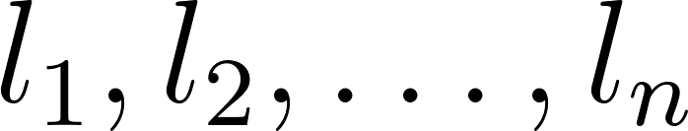 são os comprimentos dos lados e  é o número de lados.

- Exemplo 1
Um terreno tem formato de quadrilátero com lados medindo , 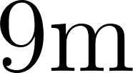, 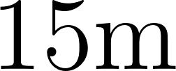 e . Qual é o seu perímetro?



- Exemplo 2
Uma moldura de quadro tem formato de pentágono irregular com lados , 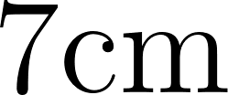, ,  e 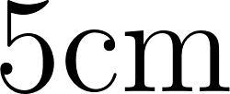. Quanto de madeira é preciso para fabricá-la?



🏗️ Geometria ao Redor:
A marcação de um campo de futebol society (quadra retangular) exige calcular o perímetro para saber quantos metros de tinta ou de fita são necessários.

2. Perímetro de Polígonos Regulares
Em polígonos regulares, todos os lados têm o mesmo comprimento — o cálculo simplifica para uma multiplicação.

2.1 Fórmula do polígono regular
Se um polígono regular tem  lados, cada um medindo :

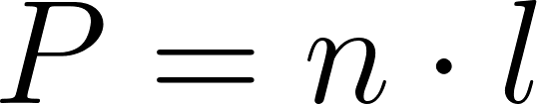

2.2 Aplicando a fórmula
- Exemplo 1
Um hexágono regular tem lado de 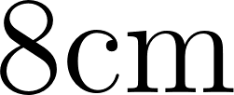. Qual é o seu perímetro?

Dados: 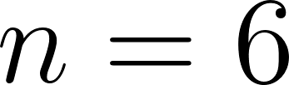 e 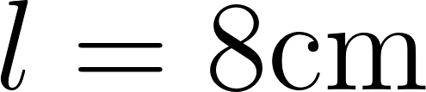



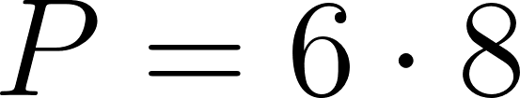



- Exemplo 2
Uma pista de dança tem formato de octógono regular com perímetro de . Quanto mede cada lado?

Dados: 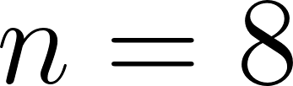 e 



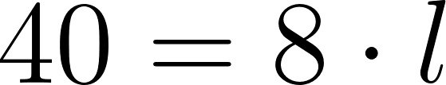

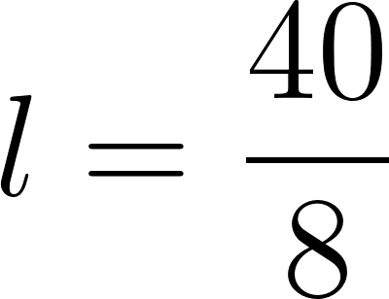

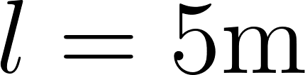

📐 Fazendo as Contas:
Para descobrir o lado de um polígono regular, basta dividir o perímetro pelo número de lados: 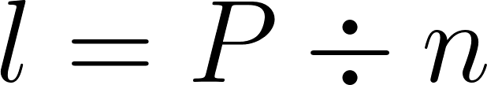.

3. Unidades de Medida e Conversões
O perímetro é uma medida de comprimento — usa as mesmas unidades que os lados da figura. [Imagem 1]

3.1 Unidades mais comuns
As unidades de comprimento usadas em perímetro são:
- milímetro (mm): para objetos muito pequenos (bijuterias, peças);
- centímetro (cm): para objetos do cotidiano (caderno, moldura, roupa);
- metro (m): para cômodos, terrenos, quadras esportivas;
- quilômetro (km): para distâncias longas (perímetro de bairros, cidades).

3.2 Cuidado com unidades diferentes
Antes de somar os lados, todos devem estar na mesma unidade. Se os lados estiverem em unidades diferentes, converter primeiro.

- Exemplo
Um triângulo tem lados medindo , 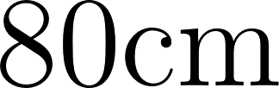 e 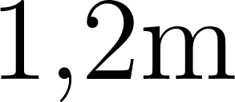. Qual é o perímetro em metros?

Converter tudo para metros:

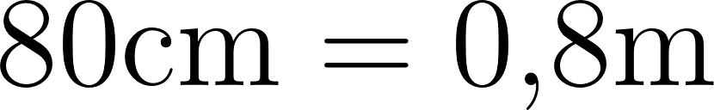

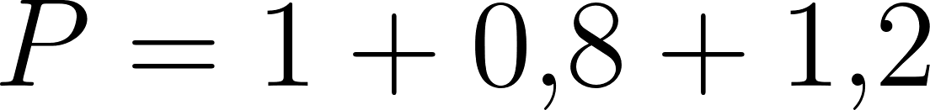



⏸️ Pare e Pense:
Se você calcular o perímetro com os lados em centímetros e depois converter para metros, o resultado final é o mesmo que converter antes de somar?

4. Problemas com Perímetro
Perímetro aparece em situações práticas que vão além de "somar os lados" — às vezes o que se quer descobrir é justamente o lado que falta.

- Exemplo 1
Um triângulo isósceles tem perímetro de 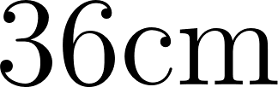. Os dois lados iguais medem 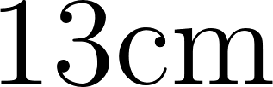 cada. Quanto mede a base?

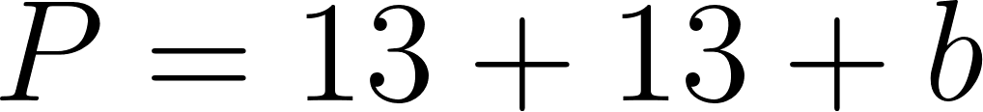

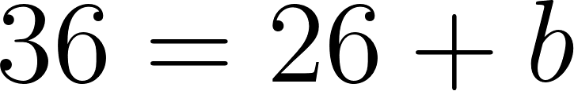

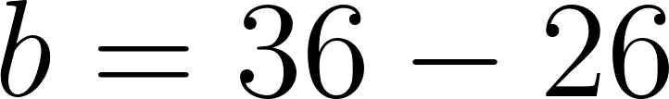

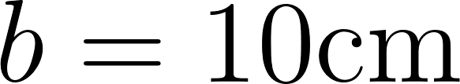

- Exemplo 2
Uma cerca precisa contornar um terreno retangular de 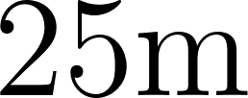 de comprimento e  de largura. Quantos metros de cerca são necessários? Se cada metro custa R$ 35,00, qual é o custo total?

Perímetro do retângulo:

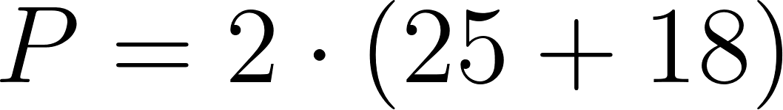

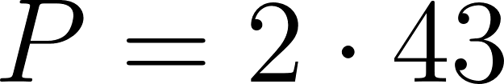



Custo total:

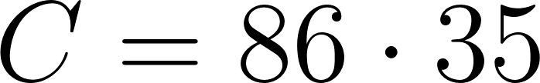

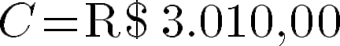

[Imagem 2]

Percorrer o contorno de uma figura uma vez equivale a percorrer uma distância igual ao perímetro — o que permite calcular voltas em pistas, rotas em parques e trajetos em quadras.

- Exemplo 3
Um atleta treina em uma pista com formato de hexágono regular de lado 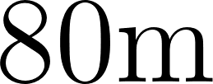. Quantas voltas ele precisa dar para percorrer 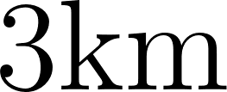?

Perímetro da pista:

Converter  para metros:

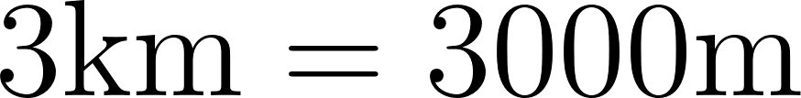

Número de voltas:

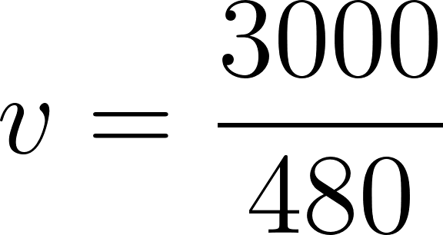

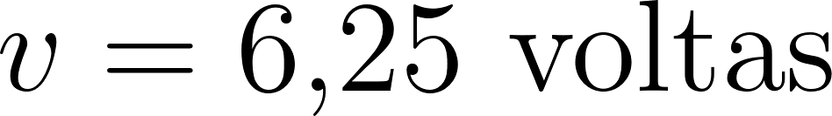

Como 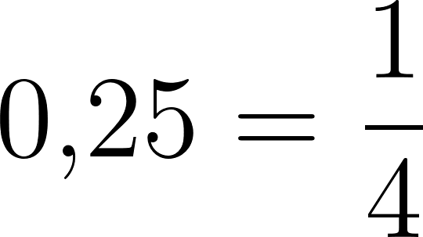, o atleta precisa dar 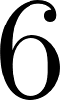 voltas completas e mais um quarto da pista.

💡 Você sabia?
A Muralha da China tem perímetro estimado em mais de 21 000 km — o maior "contorno" construído pelo ser humano.

NA VIDA REAL
Costureiras medem o perímetro da cintura, do busto e dos quadris para cortar tecido na medida certa. Construtores calculam o perímetro de cada cômodo antes de comprar rodapé ou friso de borda. Em todos esses casos, errar o perímetro significa desperdiçar material ou comprar de menos.

E A BÍBLIA NISSO?
"Porque qual de vós, querendo edificar uma torre, não se assenta primeiro e calcula as despesas, para ver se tem com que a acabar?"
Lucas 14.28

Jesus usou uma imagem de construção para falar de planejamento: antes de erguer, calcule. Perímetro é exatamente esse cálculo — saber o quanto o contorno exige antes de começar.

- Planejar é parte do trabalho — Ninguém compra cerca sem medir o terreno. Os planos do diligente levam à abundância (Provérbios 21.5); o contorno precisa ser medido antes, não depois.

- Cada lado conta — Esquecer qualquer lado leva a um resultado errado. Na comunidade descrita em 1 Coríntios 12, nenhuma parte é dispensável — omitir qualquer uma compromete o todo.

💬 Para Conversar:
Você já começou algo sem planejar direito e percebeu que faltava recurso ou tempo? O que teria mudado se você tivesse "calculado o perímetro" antes?

Simplificando
Perímetro é sempre a soma de todos os lados — em polígonos irregulares, somamos um a um; em regulares, multiplicamos o lado pelo número de lados. O segredo dos problemas práticos está em converter tudo para a mesma unidade antes de calcular e em isolar o lado desconhecido quando o perímetro é dado.

Para não esquecer
- Perímetro: soma dos comprimentos de todos os lados de um polígono;
- Fórmula geral: ;
- Polígono regular:  (número de lados vezes o comprimento do lado);
- Lado desconhecido: isolar na equação ;
- Unidades: converter todos os lados para a mesma unidade antes de somar.

